Título del escenario
Descubrir y utilizar sensores ultrasónicos: comprender la automatización y el uso de sensores en un sistema robótico.
ASIGANTURA
Tecnología

IDENTIFICACIÓN DEL ESCENARIO
1.1 Título del escenario
Descubrir y utilizar sensores ultrasónicos: comprender la automatización y el uso de sensores en un sistema robótico

1.2 Grupo de edad
Grados 10 a 13 (15–18 años)
Plan de estudios: Educación secundaria superior
Área temática: Robótica, Informática, Tecnología
Temas/Subtemas: Programación por bloques, Sensores, Robótica
Resultados de aprendizaje esperados:
Los estudiantes serán capaces de:
● Explicar el principio de funcionamiento de un sensor ultrasónico y sus aplicaciones.
● Utilizar una interfaz de programación simplificada (por bloques) para controlar el robot.
● Programar respuestas simples del robot basadas en los valores devueltos por el sensor.
● Interpretar y utilizar los datos del sensor para ajustar los movimientos del robot.

1.3 Duración estimada
120 minutos
1.4 Materias abordadas
Tecnología, Informática, Ciencias de la Ingeniería
1.5 Conocimientos previos
- Los estudiantes deben estar familiarizados con un entorno de programación visual.
- Deben ser capaces de crear y depurar programas.
- Deben comprender los conceptos de bucles y sentencias condicionales y haberlos aplicado en un entorno de programación visual.
1.6 Objetivo del escenario
Al final de la lección, los estudiantes deberían haber:
- Comprendido cómo funciona un sensor ultrasónico.
- Programado el robot educativo para detectar obstáculos y reaccionar en consecuencia.
- Establecido una analogía con el sistema de ecolocación utilizado por los murciélagos.
- Desarrollado su capacidad para resolver problemas técnicos de forma colaborativa.

1.6.1 Objetivos/resultados de aprendizaje
Los estudiantes serán capaces de:
- Explicar el principio de un sensor ultrasónico y sus aplicaciones.
- Comparar el principio de un sensor ultrasónico con el sistema de ecolocación utilizado por los murciélagos.
- Utilizar una interfaz de programación simplificada (por bloques) para controlar el robot.
- Programar reacciones simples del robot basadas en los valores devueltos por el sensor.
- Interpretar y utilizar los datos del sensor para ajustar los movimientos del robot.
1.6.2 Objetivos educativos
A través de la enseñanza, el educador pretende:
- Desarrollar las habilidades técnicas y la lógica algorítmica de los estudiantes.
- Fomentar la creatividad y la autonomía mediante la experimentación.
- Promover la colaboración y el intercambio de ideas dentro del grupo.
- Sensibilizar a los estudiantes sobre las aplicaciones prácticas de los sensores ultrasónicos en la vida cotidiana y en la industria.
Ejemplos de usos de los sensores ultrasónicos:
- Sistemas de asistencia de aparcamiento para automóviles.
- Robots aspiradores capaces de evitar obstáculos.
- Medición automática del nivel de líquidos en tanques industriales.
- Detección de personas u objetos para activar automáticamente puertas automáticas.

2. DESARROLLO DEL PLAN DE LECCIÓN
2.1 Descripción de las actividades de enseñanza y aprendizaje
Este escenario utiliza el aprendizaje basado en la experiencia y en la investigación, empleando el robot FOSSBot2.0 y su entorno de programación visual.
El proceso de aprendizaje se centra en la exploración, animando a los estudiantes a experimentar con comandos y condiciones mediante la creación de un proyecto interactivo. No se proporcionan soluciones prediseñadas, lo que favorece el descubrimiento del conocimiento a través de la observación y la prueba y error.
El aprendizaje colaborativo se refuerza mediante el trabajo en equipo, con estudiantes organizados en grupos de 3 a 5 para desarrollar sus proyectos, fortaleciendo la interacción social y la construcción colectiva del conocimiento.
El escenario incorpora elementos de gamificación, que aportan motivación y compromiso a la experiencia de aprendizaje. Los estudiantes crean proyectos interactivos utilizando sensores, diodos emisores de luz y la pantalla del ordenador, evocando experiencias propias de los videojuegos.
Se utiliza una hoja de trabajo para la enseñanza, que guía a los estudiantes a través de cinco (5) actividades consecutivas:
Actividad 1: Introducción al funcionamiento del sensor ultrasónico. Breve presentación teórica (principio de medición, emisión y recepción de ondas sonoras), acompañada de una analogía explicativa con la ecolocación de los murciélagos.
Actividad 2: Descubrimiento de la interfaz de programación por bloques. Los estudiantes exploran e identifican los bloques necesarios para gestionar el sensor ultrasónico (lectura, condiciones lógicas).
Actividad 3: Programación básica del robot para detectar obstáculos. Los estudiantes crean un programa sencillo que permite al robot detenerse cuando detecta un obstáculo a cierta distancia.
Actividad 4: Programación avanzada. Los estudiantes mejoran su programa para permitir que el robot evite automáticamente los obstáculos (rodeo, cambio de dirección).
Actividad 5: Evaluación de los conocimientos adquiridos. Cuestionario interactivo para consolidar el aprendizaje.
Para llevar a cabo las actividades, el FOSSBot2.0 debe estar pre-sincronizado con la red Wi-Fi local.
2.2 Hojas de trabajo
Actividad 1

Introducción al funcionamiento de los sensores ultrasónicos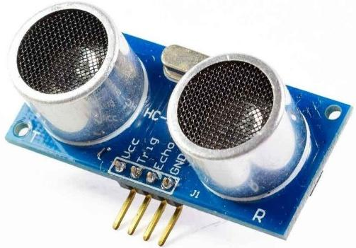
Los sensores ultrasónicos son dispositivos electrónicos capaces de medir distancias utilizando ondas sonoras de alta frecuencia (inaudibles para los seres humanos). Su principio básico es el eco: el sensor emite un sonido ultrasónico y escucha su eco después de que se haya reflejado en un obstáculo, de forma similar al sonar utilizado por los murciélagos para orientarse.
Principio de funcionamiento y componentes principales
Cómo funciona un sensor ultrasónico: el transmisor envía una onda sonora ultrasónica (flecha) hacia un obstáculo y, luego, el receptor capta la onda de eco que vuelve al sensor. Un sensor ultrasónico mide la distancia emitiendo un breve pulso ultrasónico y midiendo el tiempo que tarda la onda en regresar después de rebotar en un objeto. Conociendo este retardo, el sistema calcula la distancia 𝑑 al objeto mediante la fórmula
$v=2*\frac{d}{∆t} ⇒d=\frac{v*∆t}{2}$ , donde 𝑣 es la velocidad del sonido en el aire.
Pregunta: En tu opinión, ¿por qué la distancia se divide entre 2?
Respuesta: ……………………………………………………………………………………………………………..
Cada sensor tiene dos componentes principales: un transmisor (a menudo un transductor piezoeléctrico que genera la onda ultrasónica) y un receptor (que recoge el eco devuelto). En la práctica, estos dos elementos están colocados uno al lado del otro en el módulo. Un circuito electrónico (por ejemplo, un microcontrolador) envía el pulso ultrasónico y cronometra el retorno del eco para calcular la distancia correspondiente.
Ejemplos de usos de los sensores ultrasónicos
Los sensores ultrasónicos tienen múltiples aplicaciones prácticas:
- Automoción: los sistemas de aparcamiento (sensores de marcha atrás) y los sistemas de evitación de colisiones utilizan sensores ultrasónicos para medir continuamente la distancia a los obstáculos alrededor de un vehículo.
- Robótica: los robots móviles y los drones están equipados con estos sensores para detectar obstáculos y navegar sin colisionar, evaluando la distancia a paredes u objetos cercanos.
- Industria: en entornos industriales (almacenes, fábricas), se utilizan para detectar objetos en una línea de producción o medir el nivel de llenado de tanques, incluso en presencia de polvo, humo u otras partículas en el aire. A diferencia de los sensores infrarrojos, los sensores ultrasónicos siguen siendo eficaces en aire polvoriento o con humo.
- Medicina: los ultrasonidos y otros escáneres médicos utilizan ondas ultrasónicas —basadas en el mismo principio de ondas reflejadas— para visualizar el interior del cuerpo (ecografías fetales, detección de tumores, etc.) de forma no invasiva.
Explicación matemática del cálculo de la distancia
La distancia detectada por el sensor se calcula a partir del tiempo de viaje de la onda ultrasónica y de la velocidad del sonido. En el aire, la velocidad del sonido es aproximadamente 340 m/s a temperatura ambiente. Así, si Δ𝑡 es el tiempo medido entre la emisión y el retorno del eco, la distancia puede estimarse utilizando la fórmula: $v=2*\frac{d}{∆t} ⇒d=\frac{v*∆t}{2}$
Por ejemplo, si 𝑣 =340 m/s y Δ𝑡 =0.001 s (1 miisegundos), obtenemos $≈\frac{340*0.001}{2}=0.17 m$ , o 17 cm.
Influence of temperature: En realidad, la velocidad del sonido depende de la temperatura del aire. Es aproximadamente 331 m/s a 0 °C y aumenta alrededor de 0.6 m/s por cada grado Celsius; por ejemplo, ~343 m/s a 20 °C. Podemos usar la relación aproximada
𝑣 ≈ 331 + 0.6·𝜃
(donde 𝜃 es la temperatura en °C) para estimar 𝑣 a una temperatura dada.
Ecolocación en los murciélagos
Algunas especies animales utilizan de forma natural un sonar biológico similar a los sensores ultrasónicos. Este es el caso de los murciélagos, que “ven” en la oscuridad emitiendo ondas ultrasónicas y escuchando sus ecos para orientarse en el espacio y localizar obstáculos o presas.
En la práctica, los murciélagos producen ondas ultrasónicas usando su laringe y las emiten por la boca (o la nariz). Cuando estas ondas encuentran un obstáculo (por ejemplo, un insecto), rebotan y regresan al murciélago en forma de eco, que es captado por sus oídos. Al analizar el retardo y las características de ese eco, su cerebro puede evaluar la distancia, el tamaño o la forma del objeto encontrado.
Podemos establecer una analogía con los sensores tecnológicos:
- la fuente emisora es el propio murciélago (órgano emisor: laringe/boca),
- el receptor es el oído del animal,
- y el sistema que procesa la información es su cerebro.
Ejercicio de aplicación
Un robot móvil está equipado con un sensor ultrasónico para medir distancias frente a él. Supongamos que este sensor envía un pulso y recibe el eco Δt = 880 μs (microsegundos) después. Calcula la distancia 𝑑 entre el robot y el obstáculo detectado.
(Tomaremos v = 340 m/s para la velocidad del sonido en el aire y expresaremos 𝑑 en centímetros.)

Distancia = ………………………………………………………………………………………………………………….
Actividad 2
Familiarización con el entorno de programación FOSSBot
Usando una herramienta de creación de imágenes (como https://h5p.org/image-hotspots), se crearán puntos interactivos sobre los botones en la imagen siguiente para describir la función de cada uno:
a) Guardar el código
b) Página principal de la interfaz FOSSBot
c) Ejecutar el programa
d) Detener la ejecución del programa
e) Papelera de reciclaje
f) Paleta de bloques
g) Zona de colocación de bloques
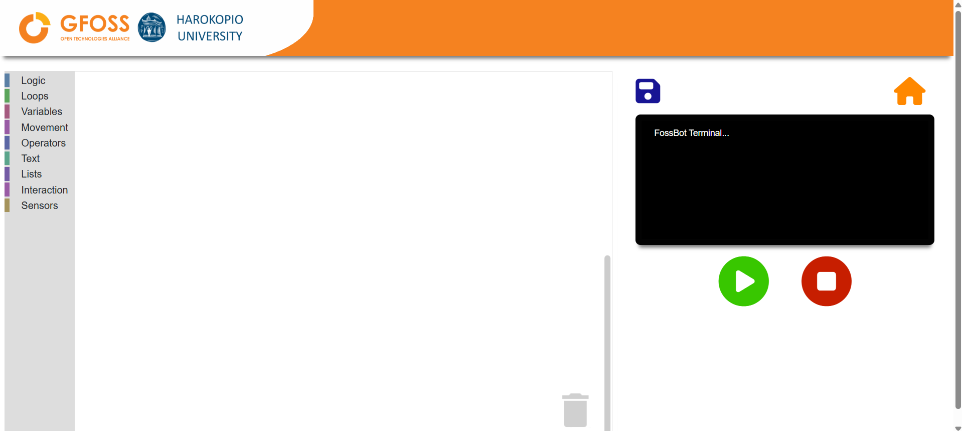

Actividad 2
- Abrir FOSSBot. Espera unos segundos para que se conecte a tu red local.
- En un ordenador o portátil conectado a la misma red que el robot, abre Chrome o Firefox y accede a la URL: http://fossbot-000.local:8081 para entrar en la interfaz de FOSSBot.
- Descarga el proyecto "black box lights.xml" desde .
- Haz clic en Editar.
-  Ejecuta el proyecto.
¿Qué observas?........................................................................................................
...................................................................................................................................
- Realiza los cambios necesarios para que la luz parpadee más rápido. ¿Qué cambiaste? ...................................................................................................................................

Actividad 3
Programación básica del robot para detectar obstáculos
- Ve a la página principal de la interfaz FOSSBot en .

- Crea un nuevo proyecto
- Nómbralo "Detección de Obstáculos"
- En la "breve descripción del nuevo proyecto", puedes escribir: "Crear un movimiento hacia adelante para estacionar el robot evitando colisiones".
- Primero, necesitaremos un sensor para detectar obstáculos y la distancia del robot a ellos. Para ello, utilizaremos un sensor ultrasónico HC-SR04.
- Encuentra el rango de valores de tu sensor que indique distancia, usando los bloques mostrados a continuación y ejecutando el programa.:
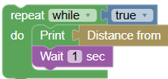

- Encuentra los límites del sensor moviendo tu objeto. :
Distancia mínima: .......................................
Distancia máxima: .......................................
- Dibuja las áreas de detección en una hoja para medir el cono de detección del sensor.
Cono de detección= …….. Deg
- Detén la ejecución del programa.
Modifica tu programa usando los bloques a continuación para mover el robot hacia una pared y detenerlo cuando detecte un obstáculo a 5 cm de distancia. Muestra el mensaje "Obstáculo detectado a xxx cm"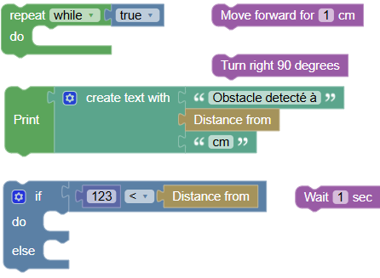
- Ejecuta tu programa. Los valores se muestran en la pantalla.
- Modifica tu programa para que el robot haga parpadear un LED y alerte al usuario con una señal audible cuando la distancia entre el robot y la pared sea menor a 10 cm..
Actividad 4
Programación avanzada del robot para evitar obstáculos
- Ve a la página principal de la interfaz FOSSBot en .
- Crea un nuevo proyecto.
- Nómbralo "Evitación de Obstáculos".
- En la "breve descripción del nuevo proyecto", puedes escribir: "Crear un movimiento en línea recta evitando un obstáculo".
- Modifica tu programa usando los bloques a continuación para que el robot avance y gire 90° a la derecha al detectar un obstáculo a 15 cm. Muestra los mensajes "Obstáculo detectado a xxx cm".
- Ejecuta tu programa. Los valores se muestran en la pantalla.
- Modifica tu programa para que el robot rodee un obstáculo
Actividad 5
Actividades de evaluación de conocimientos

- ¿Cuál de los siguientes botones crea un nuevo proyecto en la interfaz FOSSBot?
a)
b)
c)
d)
- ¿En qué paleta de bloques se encuentra el comando "if... then ... else"?
a) Lógica
b) Bucles
c) Interacción
d) Sensores
- Qué sensor detecta las distancias a los objetos frente al robot?
a) Sensor ultrasónico
b) Sensor de luz (fotorresistor)
c) Sensor de sonido
d) Sensor de gas
- Para evaluar dos condiciones al mismo tiempo, usamos el operador lógico…
a) or
b) and
c) not
- Cuanto más cerca está un objeto, mayor es el valor del sensor ultrasónico..
a) Verdadero
b) Falso

